Annuaire entreprise
C'est la liste des utilisateurs de l'entreprise, accessible aux utilisateurs qui n'ont pas de droit d'administration.

Utilisation de l'écran
Accès : Entreprise → Annuaire entreprise
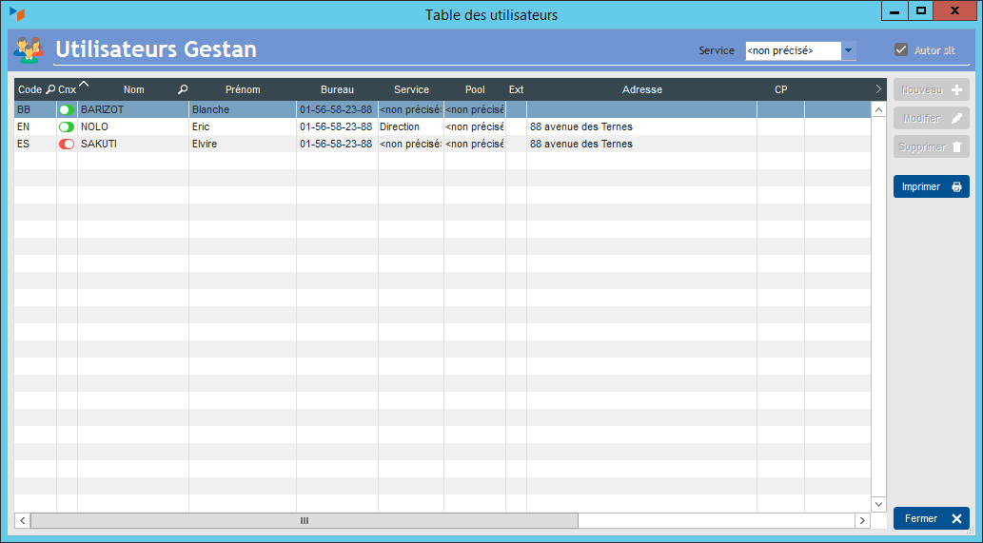
L'utilisateur connecté ne pourra ouvrir que sa fiche en modification.


Autres articles “Utilisateurs”
Absences
Absences par motifs
Annuaire entreprise
Congés
Disponibilités des utilisateurs
Menus, Widgets, Boutons utilisateur
Message à la connexion
Parcours professionnel
Personnels
Privilèges des utilisateurs
Utilisateurs

